河南伟业建设工程有限公司

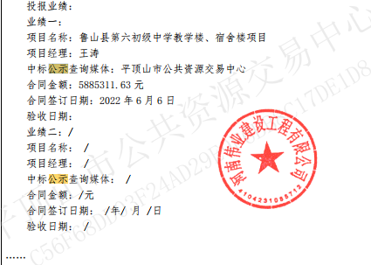

河南一朋建设工程有限公司（无）

河南佰景建筑工程有限公司（无）